Схема обвязки твердотопливного котла № 2
«Подключение с баком аккамулятором»

Система отопления в которой как источник тепла используется твердотопливный котел имеет большую инертность. Это связано с не возможностью в полной мере управлять процессом горения топлива как в «Схеме №1». Для минимизации данного недостатка в системах используют бак аккумулятор, который позволяет котлу работать в номинальном режиме. Все лишнее тепло принимает на себя бак аккумулятор. Давайте рассмотрим режимы работы данной схемы.
В представленной схеме имеется один контур, по которому циркулирует теплоноситель.
Первичный (котловой) контур включает в себя твердотопливный котел, бак — аккумулятор тепла и насосно-смесительный узел.
Режим циркуляции теплоносителя в первичном контуре регулируется насосно-смесительным блоком и температурой воды в обратном трубопроводе, по которому вода поступает в котел из бака аккумулятора тепла.
Режим защиты от низкотемпературной коррозии при растопке котла. При растопке котла, по сигналу датчика температуры (автоматики DTM), запускается циркуляционный насос смесительного блока. Клапаны блока направляют циркуляцию теплоносителя через блок по малому кругу, помимо бака теплоаккумулятора. Происходит быстрый нагрев теплоносителя, поверхностей котла и дымохода до рабочей температуры. Это ускорение способствует снижению количества конденсата, отложений сажи, смол, выделяемых из топлива, уменьшает коррозию и повышает КПД котла.
Режим нагрева теплоаккумулятора. По окончании растопки котла, когда температура циркулирующей по малому кругу воды повысится, клапаны смесительного блока начинают включать циркуляцию воды через бак теплоаккумулятора.
Подмешивание воды в обратном трубопроводе от бака теплоаккумулятора выполняется постепенно, так, чтобы температура воды подаваемой в котел не снижалась менее заданной величины (55^{о}С).
После прогрева воды на выходе из бака аккумулятора тепла до заданной температуры, подмес воды прекращается, и теплоноситель полностью циркулирует по большому кругу – через бак теплоаккумулятора.
Бак аккумулятора тепла необходимо располагать так, чтобы патрубок обратного трубопровода бака был чуть выше аналогичного патрубка котла. Такое расположение обеспечит естественную циркуляцию теплоносителя в контуре котла при остановке циркуляционного насоса.
Линия трубопровода с байпасом (клапаном) должна находится под линией с насосом и трехходовым клапаном.
Ниже представлена детальная обвязка твердотопливного котла.

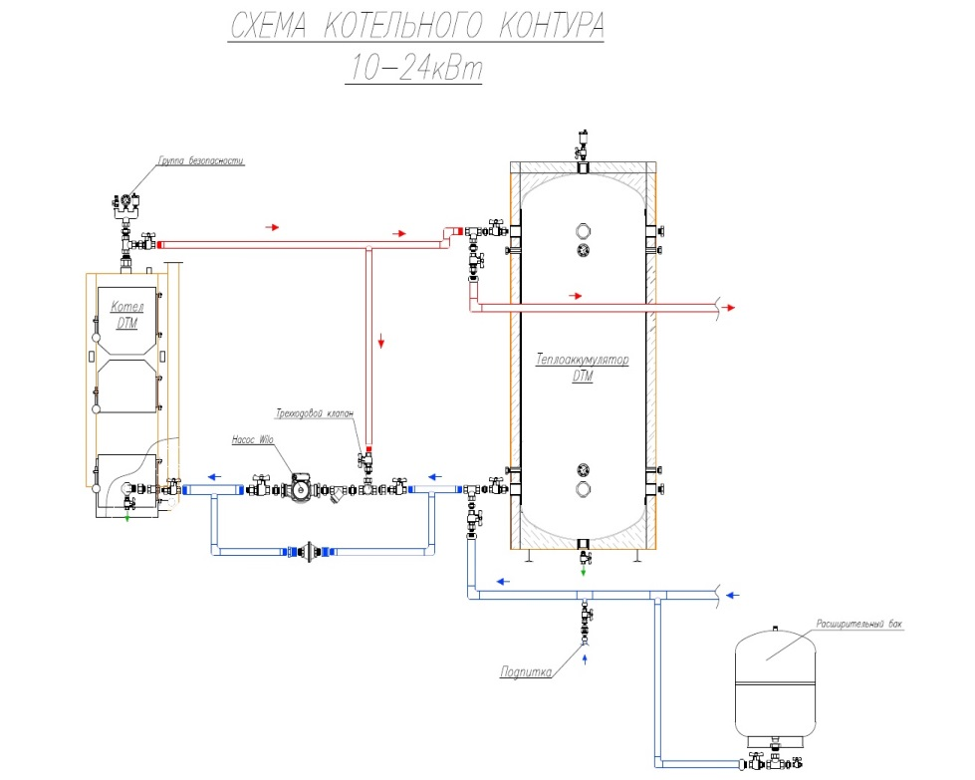
Преимущества:
+ Высокий КПД.
+ Длительный срок работы на одной загрузке.
+ Безопасность работы при отключении электричества.
+ Повышение комфортных условий в доме, поскольку после сгорания топлива система отопления продолжает обогревать дом горячей водой из бака.
Недостатки:
- Габаритные размеры.
- Сложность управления.
- Энергозависимость.

